河南师范大学
本科毕业论文
学号： 2008114067

基于智能决策和预测模型的家庭能源管理系统设计

学院名称： 计算机与信息工程学院
专业名称： 计算机科学与技术
年级班别： 2020级计算机科学与技术一班
姓 名： 申星宇
指导教师： 张恩

2024年5月

声 明

本论文所含内容是在指导教师的指导下，由学生本人通过科学的研究方法获得的。论文所使用数据等无抄袭他人成果情况，学生本人对论文的内容和方法的真实性负全部责任。
论文经导师审核，同意参加学院组织的本科生毕业论文答辩，并按照答辩意见对论文进行了修改和完善。
本论文撰写格式符合相关规定，现经导师同意提交学校。论文所提交电子版和打印版一致。

学生签名： 指导教师签名：

年 月 日 年 月 日

基于智能决策和预测模型的家庭能源管理系统设计

摘 要
近年来，智能家居领域蓬勃发展，但这些平台普遍存在着局限性：设备兼容性受限，各个平台只能与其生态内有限的设备交互；协议门槛较高，设备接入和操作的难度大；能源管理能力不足，缺乏对能源使用信息（如电能、水能和燃气）的有效测量和利用，无法为用户提供全面的能源管理解决方案。
为了解决以上不足，本文设计了一个家庭能源管理系统，使用Go语言开发，结合了Gin框架、Sqlite数据库、RPC技术和go-charts库。本系统使用Fyne库来设计用户交互界面，能够在不打扰日常生活的前提下，实时监控家庭的用电、用水和用天然气情况，并通过图表直观展示能源消耗情况。本系统还利用GM(1,1)灰色理论模型给出基于往期数据的短期预测值，能够根据历史数据预测未来的能源需求，为用户提供科学的能源使用建议，帮助他们做出更加合理的能源管理决策。最后，本系统使用规则性智能决策给出警告和提醒信息，它能够根据实时监测数据和预测结果，自动发出节能警告和提醒，有助于用户及时发现并减少能源浪费。
关键词：智能家居；RPC；家庭能源管理；GM(1,1)灰色模型；

Design of Home Energy Management Systems Based on Intelligent Decision-Making and Predictive Models

Abstract
In recent years, the smart home sector has seen vigorous development, yet these platforms are often constrained by limitations: compatibility with devices is restricted, with each platform only able to interact with a limited number of devices within its own ecosystem; the barriers to entry for protocols are high, making the process of integrating and operating devices challenging; and there is a lack of robust energy management capabilities, with insufficient measurement and utilization of energy usage information—such as electricity, water, and gas—preventing the provision of a comprehensive energy management solution to users.
To resolve these issues, this paper presents a home energy management system developed using the Go programming language, which integrates the Gin framework, an SQLite database, RPC (Remote Procedure Call) technology, and the go-charts library. The system employs the Fyne library to craft a user interface that allows for real-time monitoring of a household's electricity, water, and natural gas consumption without disrupting daily life, with energy usage visually represented through charts. Additionally, the system employs the GM(1,1) Grey Theory model to provide short-term predictive values based on historical data, enabling the forecasting of future energy demands and offering users scientifically-informed advice on energy usage to assist in making more informed energy management decisions. Finally, the system utilizes rule-based intelligent decision-making to issue warnings and reminders, automatically generating energy-saving alerts based on real-time monitoring and predictive outcomes, which can help users promptly detect and mitigate energy wastage.
Keywords: Smart Home; RPC; Home Energy Management; GM(1,1) Grey Model;

目录
摘 要 I
Abstract II
1 绪论 1
1.1 研究背景和意义 1
1.2 研究现状 1
2 相关技术介绍与理论基础 3
2.1 Sqlite数据库简介 3
2.2 Fyne库简介 3
2.3 RPC简介 4
2.4 Gin框架简介 4
2.5 go-charts库简介 4
3 家庭能源管理系统需求分析 6
3.1 系统需求分析 6
3.2 功能需求分析 6
3.2.1 日志模块 6
3.2.2 RPC模块 7
3.2.3 图表模块 7
3.3 非功能需求分析 8
4 家庭能源管理系统设计与实现 9
4.1 概要设计 9
4.1.1 架构设计 9
4.1.2 总体模块划分 10
4.2 数据库 12
4.3 预测模型 12
4.4 智能决策 15
4.5 API实现 18
5 家庭能源管理系统测试 21
5.1 测试环境 21
5.2 系统功能测试 21
5.2.1 日志模块测试 21
5.2.2 RPC模块测试 22
5.2.3 图表模块测试 23
5.3 模型预测效果测试 24
5.4 系统非功能测试 25
5.4.1 性能测试 25
5.4.2 稳定性测试 26
6 总结与展望 27
6.1 总结 27
6.2 展望 27
参考文献 28
致 谢 29
大学本科期间发表的学术成果 30

1 绪论

1.1 研究背景和意义
随着21世纪计算机技术的进步，智能家具正逐渐成为普通家庭智能化升级改造的标配。智能家具充分利用了计算机技术和通信技术，高效统筹家庭中的各个物联网模块并实现有机结合，在满足用户传统的居住需求外，让用户享受到了更舒适、更智能的居家生活。
尤其是近年来智能家具不断涌现，使得智能家居系统需要从单一电器的自动化发展到全面的家居系统智能化。不同的家庭智能设备通过家庭内部网络连接，实现了集中监控和管理，智能家居控制平台正朝着功能集成化、操作简便化的方向发展。考虑到在能源使用信息的利用和传统非智能家具的控制方面，作为智能家具系统的补充，家庭能源管理系统不仅可以提升家庭生活的舒适度，还能提供详细的能源使用报告，市场前景广阔，发展潜力巨大。
家庭能源管理系统通过集成传感器技术、数据分析技术和自动化控制，能够实时监控家庭的能源消耗情况，包括电力、水、天然气等，利用先进的非侵入式计量设施(AMI)和远程控制^{[1]}，不仅能够为家庭提供详细的能源使用报告，还能通过智能调度，实现能源的合理分配和使用。另外，还可以结合外部信息，如实时更新的能源价格或当地气象情况等。

1.2 国内外研究现状
国内外对家庭能源管理领域的研究很久以前就开始了。早在2006年，德国西门子就推出了“智能家庭网络”方案，通过智能家庭网关对各种家电进行组网^{[2]}。国内的海尔集团也在2009年推出了“我的e家·智慧屋”业务。2011年，索尼在美国国际消费电子展上展示了采用多种近距离无线通信技术（如WIFI、Zigbee等）的家庭能量管理系统^{[3]}。2014年，韩国LG公司在美国国际消费电子展上正式亮相“LG HomeChat”智能家居产品。
随着科技的飞速发展，智能家居领域正经历着前所未有的变革，经历了几个阶段的发展和变化。智能家居1.0阶段主要关注于利用感知技术实现家庭设备的自动化控制。在这一阶段，系统通过接收和分析来自传感器的信号，自动执行如调节照明、家用电器操作和家庭安防等任务，旨在减轻用户的家务负担，提升生活效率。
智能家居2.0阶段强调的是设备间的互联互通和集成控制。通过计算机技术、网络通信和智能控制系统的融合^{[4]}，实现了家居生活各个方面的智能化，包括智能控制、信息交流和消费服务。这一阶段的目标是创造一个和谐、协调的居住环境，提供高效、舒适、安全的个性化生活体验。
智能家居3.0阶段则进一步强调了系统的智能感知能力和对用户需求的即时响应^{[5]}。在这一阶段，智能家居系统不仅能够理解用户的行为和偏好，还能主动提供个性化服务，满足用户的即时性需求。智能家居这一阶段的价值核心在于以人为中心，而非单纯追求设备的联动控制和空间场景的智能。
如今，在国际市场上，苹果的HomeKit、亚马逊的Alexa、谷歌的Google Home等智能家居控制平台已经建立了成熟的生态系统^{[6]}。这些平台通过提供全面的家居自动化解决方案和远程控制功能，支持广泛的设备集成，并鼓励第三方开发者参与，从而不断推动智能家居技术的发展和创新^{[7-8]}。
而在国内市场，随着小米、华为等科技巨头的加入，智能家居行业迎来了快速发展。小米的米家生态系统以其丰富的智能设备选择和高性价比策略受到用户的广泛欢迎。华为则通过其HiLink平台，利用自身在网络技术方面的优势，为用户提供稳定可靠的智能家居解决方案。
表1-1 国内外智能家具平台发展
时间 | 重大事件
2014年 | 谷歌收购智能家居公司Nest Labs
2015年 | 苹果公司推出了HomeKit平台
2015年 | 小米科技推出了米家（Mi Home）品牌
2016年 | 亚马逊推出了智能音箱Echo
2016年 | 华为发布了HiLink智能家居平台
2017年 | 阿里巴巴人工智能实验室公开亮相，推动智能家居产品的研发。
2018年 | 海尔智家推出了“5+7+N”全场景定制化智慧成套方案
2019年 | Zigbee联盟和Thread Group合作开发统一连接协议“Matter”

2 相关技术介绍与理论基础

2.1 Sqlite数据库简介
SQLite是一种轻量级嵌入式数据库，以其小巧、便携、易管理且支持状态回滚的特点而广受欢迎。作为无服务器数据库引擎，SQLite无需独立服务进程，而是将整个数据库结构及数据存储于单一文件中，使得它在移动应用、桌面应用、嵌入式系统等领域极为适用^{[9]}，尤其是在需要即插即用的数据库解决方案时。SQLite的主要优势包括独立性（单一文件，无需安装或依赖）、嵌入式（易于集成到应用中）和零配置（无需设置，即开即用）。
表2-1 常见数据库对比
特性/数据库 | SQLite | MySQL | MongoDB
是否需要单独启动服务 | 不需要；SQLite是嵌入式数据库，无需独立服务 | 需要；MySQL作为服务运行 | 需要；MongoDB通常作为服务运行
内存需求 | 较低；SQLite设计为轻量级，适合嵌入式系统 | 较高；MySQL根据配置和数据量可有较大内存需求 | 中等至较高；MongoDB存储数据在内存中以提高性能
性能 | 对于小型应用和嵌入式系统性能良好 | 适合大型应用，提供高性能的事务处理 | 针对文档型数据结构优化，适合大规模数据集
数据模型 | 关系型，支持SQL | 关系型，支持SQL | 文档型（NoSQL），使用BSON格式

2.2 Fyne库简介
Fyne是一个基于Go语言的跨平台桌面和移动应用程序框架，旨在简化现代原生界面的开发，使用 OpenGL 提供跨平台图形支持。受到Google Material Design原则的启发，Fyne在所有平台上外观和行为一致的应用程序。它提供了一系列丰富的控件和组件，支持响应式设计，允许自定义主题和样式，并采用事件驱动模型。Fyne的特点是轻量级、高效，且允许开发者编写一次代码，即可在Windows、macOS、Linux、iOS和Android等多个平台上部署。2019 年 12 月，Fyne 成为最受欢迎的 Go GUI 工具包，并于 2020 年 2 月上旬成为 GitHub 趋势排名中的排名第一的项目。

2.3 RPC简介
远程过程调用（RPC）是一种协议，允许程序在其他的设备上执行代码并获取结果，仿佛这些代码是在本地执行一样。RPC隐藏了网络通信的复杂性，让分布式系统的开发变得简单。开发者只需关注服务接口和数据的序列化，RPC便可处理不同计算机间程序通信的细节。RPC在分布式系统、微服务架构和客户端-服务器模型中被广泛使用^{[10]}，以提升开发效率和系统间的兼容性。
现代开源高性能远程过程调用（RPC）框架让这个调用过程更简单、性能更高，比如最软件开发中运用最广泛的gRPC、号称是gRPC性能的两倍，性能远超阿里巴巴 Dubbo和微博Motan的rpcx等。

2.4 Gin框架简介
Gin是一个使用Go语言开发的高效Web框架，提供类似Martini的API，但性能更佳。Gin以其简洁设计和性能著称，基于 Radix 树的路由的设计以及也没有反射的使用，结果是极小的内存占用。Gin简化了Web服务的开发，提供了快速的路由和强大的中间件支持，方便构建复杂的Web应用。Gin的路由直观，内置了一系列中间件和最终操作来处理。 例如：Logger，Authorization，GZIP，最终操作 DB，且社区活跃，支持众多第三方插件，增强了其扩展性。因其卓越性能和易用性，Gin在Go社区中备受青睐，适用于各种项目。

2.5 go-charts库简介
go-charts是一个Go的图表库，它简化了数据可视化的过程，在Go语言程序中提供了类似前端开发中Apache ECharts的功能。纯golang的实现无其它模块的依赖，支持svg与png的输出。go-charts支持多种类型的图表，比如条形图、饼图、折线图等，这些图表类型可以满足大多数数据可视化的需求，得到了众多开发者的认可。
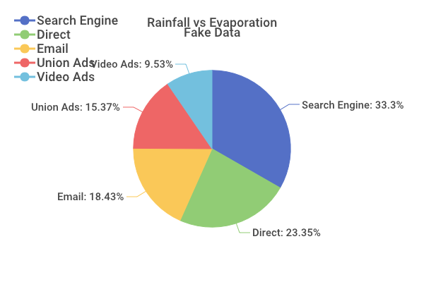
图2-1 go-charts生成图示例

3 家庭能源管理系统需求分析

3.1 系统需求分析
家庭能源管理系统相较于传统的智能家具中枢，多出来的功能包括：1.监控和控制能源消耗。系统监测和记录家庭内设备的能源使用情况，包括电力、水和燃气的消耗，并允许通过用户界面远程控制设备。此外，系统还应提供直观数据分析，通过分析家庭的能源使用数据，并基于此提供具体的节能建议，预测未来的能源用量，帮助用户规划在能源方面的支出。
系统还应具备智能调节功能，在设计上能够考虑到用户的生活习惯，如早上和下午起床时间、日常离家和归家时间、在不同季节偏好的室内温度等，然后根据这些信息智能调节家庭内的家具。例如，系统可以根据天气预报和家庭成员的在家情况建议开启供暖或空调的工作，或是避免无人时家电运行造成的能源浪费。此外，系统还可以根据用户的睡眠习惯自动调整灯光和电器的运行，提供更好的睡眠环境并节约能源，这些功能的集成将大大提升家庭能源管理的智能化水平。

3.2 功能需求分析

3.2.1 日志模块
日志模块需要实现高效的日志记录机制，支持输出结构化的日志数据，提供灵活的接口以适应不同场景下的日志记录需求。首先要考虑高性能：日志库需要高性能，确保在记录日志时对系统资源的消耗最小化，应避免使用可能导致性能下降的技术(比如反射技术)，以减少CPU使用和内存分配次数。日志模块应设计为非阻塞的，能够在高负载情况下高吞吐量的同时保持低延迟。
其次是支持结构化日志：日志模块需要支持结构化日志记录，便于后续的日志分析和处理。应提供灵活的API，以适应不同的编程习惯和场景需求。日志模块应能够输出易于阅读和解析的日志格式，如JSON或键值对文本格式。
然后是日志级别分级：日志模块应实现日志级别分级机制，提供控制不同级别的日志输出的功能。日志模块还应支持常见的日志级别，如DEBUG、INFO、WARN、ERROR、Fatal等，在此基础上还要能够在不同的环境（如开发、测试、生产）中调整日志级别，在生产环境中减少不必要的日志输出，而在开发环境中提供更详细的信息。

3.2.2 RPC模块
RPC模块将能够为应用提供稳定、高效和安全的远程服务调用支持。首先要做到负载的均衡分配：RPC模块需要设计一套精细的服务注册与发现机制，并内嵌智能的负载均衡策略。这样，客户端就能在运行时动态地识别服务提供者，让系统能按情况将请求分配至各个服务节点，保证系统的稳定运行。
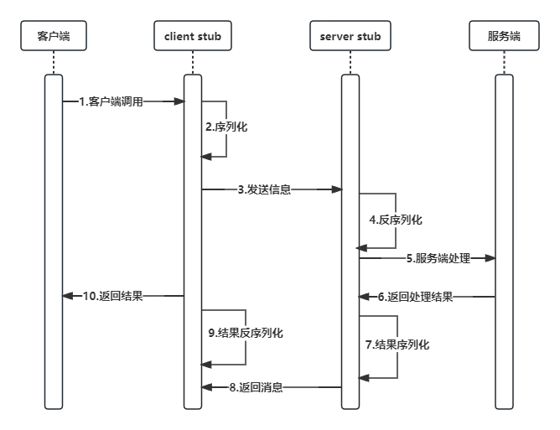
图3-1 RPC调用流程
其次是高效性：RPC模块需要优化网络通信和序列化/反序列化过程，以确保调用远程过程时的响应速度和吞吐量，减少因调用远程服务而产生的性能开销。还要做到支持多种编程语言和操作系统平台，以便不同环境下的服务能够相互通信，实现真正的跨系统调用。

3.2.3 图表模块
图表生成模块需要能够为用户提供一个强大、易用且高效的数据可视化工具，帮助用户以直观的方式展示和分析数据。首先要考虑对运行平台性能的要求：图表生成模块需要优化渲染性能，确保图表加载和交互的流畅性，特别是在处理大数据量时。
其次要考虑的是图表模块的跨平台兼容性。图表生成模块应能够在不同的设备和不同架构的系统上稳定运行，而不依赖特定的平台或技术栈。最后图表模块功能的灵活性也很重要，要支持多种图表类型，比如常见的柱状图、折线图、饼图等，让用户能够根据需求来选择和生成各种图表。
另外还要有数据处理能力：模块应具备强大的数据处理功能，包括数据清洗、转换、聚合等，确保输入数据的准确性和图表展示的有效性。

3.3 非功能需求分析
本文研究的系统是基于CS架构的系统，应满足的非功能需求首先考虑稳定性。对于家庭能源管理系统来说，为了保证系统应长时间运行不出现故障，Go的静态链接能力和编译成机器码的特性减少了依赖冲突、提高了可靠性，同时Go语言的自动垃圾回收机制也有助于提高系统的容错性。数据库持久化确保了数据的准确性和完整性，不会因为系统故障而丢失或损坏数据。
其次要考虑安全性。安全性涉及到系统从日志中快速定位出错原因的能力。本系统记录详细的日志，并对异常行为进行监控和报警，以便及时发现和响应安全事件。同时，系统日志库采用结构化日志设计，便于出现问题后，针对出错点进行快速审计。
易用性是指用户使用系统时的便捷性和直观性。考虑到系统的易用性，本系统通过Fyne设计的用户界面清晰、直观、UI组件风格同一、美观，使用户能够轻松地进行操作和理解系统状态。另外，本系统利用Go语言的跨平台编译特性，支持多种操作系统和设备，以满足用户使用不同平台来运行本系统的需求。
还有一点比较重要的是性能需求，性能需求涉及到系统在处理请求和任务时的效率和响应速度。Go的并发模型（goroutines和channels）使得本系统应能够快速响应用户的请求，提供实时的能源监控数据和控制指令。Go语言非常适合处理高并发场景，可以帮助提高系统的资源利用率，能够同时处理多个用户的请求和大量的数据流。

4 家庭能源管理系统设计与实现

4.1 概要设计

4.1.1 架构设计
本系统采用Go语言开发，利用其并发处理优势确保了系统的高效运行。数据存储方面，本系统选择了SQLite3数据库，以支持数据的快速存取和持久化。系统的数据传输采用了Protocol Buffers（protobuf），确保了数据交换的高效性和可靠性。同时，系统整合了远程过程调用（RPC）功能，实现了与外部物联网设备的无缝交互，使得实时获取设备状态成为可能。此外，系统内置的情景模式能够根据用户的家庭环境和习惯，自动触发警告和建议，如在晚上门未关或窗户未关闭的情况下，系统会及时发出提醒。
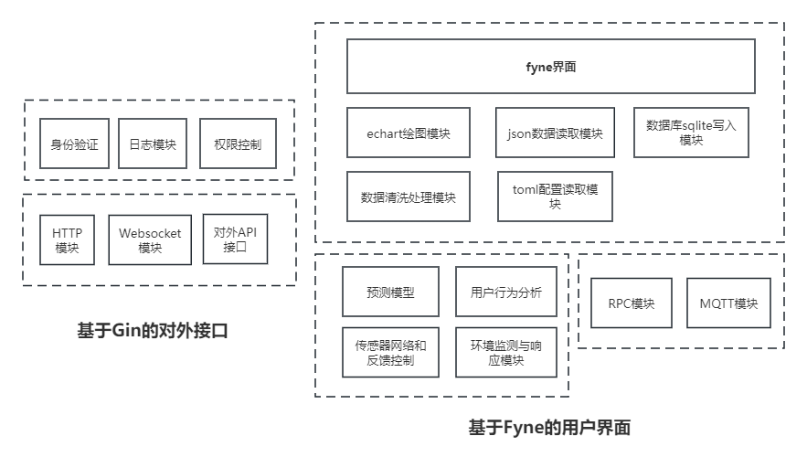
图4-1 系统设计结构
本系统采用非侵入式设备来测量能源使用情况^{[11]}，主要是因为它们提供了简便的安装过程和无需停电的优势，这显著降低了部署和维护的成本与技术难度。非侵入式设备能够直接安装在现有电路上^{[12]}，避免了电气系统改造的需求，确保了能源供应的连续性。同时，这些设备因其高数据准确性，能够提供与侵入式设备相媲美的精确能源用量统计^{[13]}，从而确保了能源监控的可靠性。
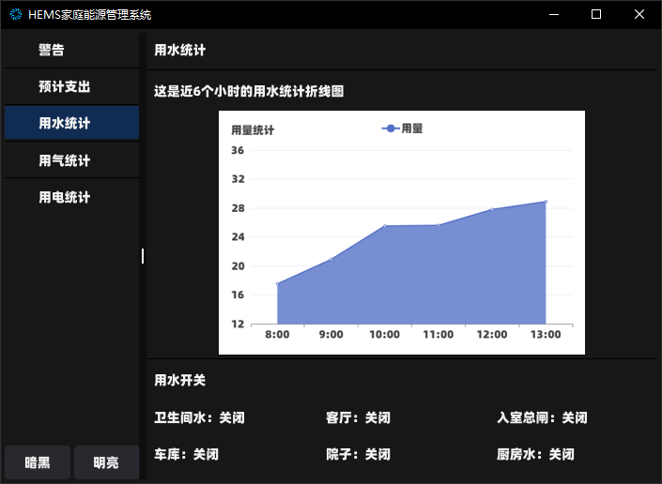
图4-2 能源用量统计黑暗主题界面图
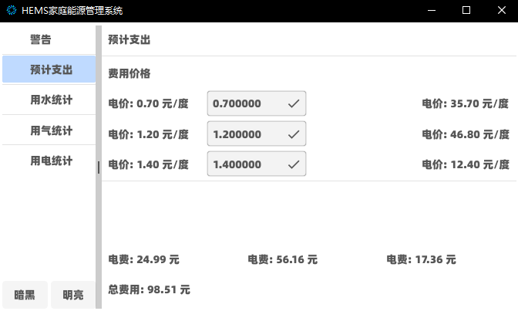
图4-3 预计支出明亮主题界面图

4.1.2 总体模块划分
在本系统中，模块的设计至关重要，它确保了系统运行的高效、准确。本系统从多个数据源获取能源使用信息，并经过一系列的处理和分析，最终实现数据的有效利用和智能决策支持。
本系统主要通过两种途径获取能源使用信息。一种是从本地存储的JSON文件中读取用量信息，文件内包含了历史数据或者实时更新的数据。另一种方式是通过RPC协议与局域网内的物联网设备进行通信来传递数据。这些设备可以是非侵入式智能电表、温度传感器或其他能源监测工具，它们通过RPC协议或HTTP请求以JSON格式发送实时用量数据到中枢系统。
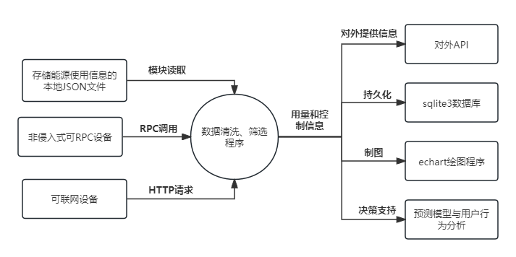
图4-4 模块划分图
收集到的数据进入中枢系统后，首先会经过数据清理和筛选程序。这一步骤的功能是去除不完整或不正确的数据，保证了后续分析和决策的准确性，以及程序的鲁棒性。其中数据清理包括了去除重复记录、修正明显的错误、填补缺失值等操作。数据筛选则是根据程序预先设定的特定标准过滤数据，例如只保留特定时间段或特定条件下的数据，例如本系统的设计中读取的是电表信息，应该是递增类型的数据，所以应该在数据筛选中把非递增的数据去除。
经过清洗和筛选的数据随后分流到不同的处理模块。一部分数据流向Sqlite3数据库进行持久化存储。这为系统提供了一个可靠的数据备份，同时也方便了数据的查询和进一步分析。Sqlite3作为一种轻量级的数据库，适合于本地存储和快速读写操作，非常适合本系统的需求。
另一部分数据则与特定的结构体进行绑定，然后传递给Echart绘图模块。Echart是一个开源的Go图表库，它能够将数据以直观的图形和图表形式展示出来。通过Echart绘图模块，系统能够生成实时的能源使用图表，帮助用户直观地了解能源消耗情况，从而做出更加明智的能源管理决策。为了预防程序所在文件夹读写限制等未知情况的发生，程序的图表生成后直接被用户界面调用，只在内存中存在而不落地，减少了I/O读写、提高了系统性能、减少了占用的硬盘空间。一份数据的复制还会提供给预测模型，基于历史数据和当前趋势，预测未来的能源用量。
最后，本系统提供对外API接口，有助于第三方开发者和设备接入系统，从而扩展了系统的应用范围。其他开发者可以基于这些API进行二次开发新的应用程序，实现更加丰富的功能。

4.2 数据库
通过对程序需要存储的信息进行分析，家庭能源管理系统中包含表如下：用量数据表，该表利用时间戳作为主要索引，旨在记录每个时间点的能源使用情况。表结构包含两个主要字段：id和amount。其中id字段作为表的主键，使用唯一的时间戳对记录进行标识。这样的设计确保了数据的唯一性，并允许系统通过索引快速访问特定时间点的能源使用数据。而amount字段：该字段记录了对应时间戳的能源消耗量，用于追踪能源使用情况。
表4-1 用量数据表设计
字段 | 数据类型 | 是否可为空 | 说明
id | TEXT | 否 | 主键，唯一
amount | REAL | 否 | 用量数据
由于系统设计的默认运行环境是在内网中运行，运行过程中主要处理的是家庭日常能源用量数据，考虑到这些数据不包含敏感信息，因此本系统没有对Sqlite3数据库中的数据实施加密存储和用户访问控制措施，这一决策是基于对系统安全性和性能需求的评估。另外，考虑到开关状态数据存储到Sqlite3数据库中可能会导致数据库性能下降，本系统选择不在Sqlite3数据库中存储这些数据。本系统设计在本地程序中使用适当的数据结构来管理这些状态信息，实际在程序运行时将开关状态数据存入内存中，实行运行时读取、数据不落地的策略以维持系统性能。

4.3 预测模型
灰色预测模型GM(1,1)是一种针对小样本和不完全信息情况下设计的预测方法，用于估计未来数据趋势。该模型基于1982年由邓聚龙教授提出的灰色系统理论，专门用于解决数据量有限时的预测问题^{[14]}。GM(1,1)模型通过建立一阶微分方程来捕捉数据生成过程，揭示数据的发展趋势。
GM(1,1)模型在处理具有明显单调性的数据序列时表现优异，无论是稳定增长还是逐渐下降的趋势，只要数据遵循指数规律，该模型就能提供准确的预测。它在经济、金融、气象和环境等领域得到广泛应用，尤其在数据获取困难或数据量较少的情况下。但是，GM(1,1)模型的局限性在于它更适合处理趋势单一的数据序列^{[15]}。对于波动大或趋势不明显的数据，该模型可能预测效果不佳。所以在处理复杂、非单调的数据变化时，需要用更复杂的预测模型。
总的来说，灰色预测模型GM(1,1)是在特定条件下有效的预测工具，它通过简化模型揭示数据规律，为信息不完全时的趋势预测提供可能。尽管有局限性，但在适当情况下，它仍是一个有价值的方法。
首先需要有一个原始的数据序列：
$X^{\left(0\right)}= \left.\{ x^{\left(0\right)}\left(1\right), x^{\left(0\right)}\left(2\right), …, x^{\left(0\right)}\right.\left(n\right)\}$ (4-1)
这里的 $x^{\left(0\right)}\left(t\right)$ 就是在第 $t$ 个时间点观测到的数值。为了让模型能够更容易处理这些数据，对原始数据进行一次累加操作（I-AGO），得到另一个新的序列：
$X^{\left(1\right)}= \left.\{ x^{\left(1\right)}\left(1\right), x^{\left(1\right)}\left(2\right), …, x^{\left(1\right)}\right.\left(n\right)\}$ (4-2)
在这个新序列中，$x^{\left(1\right)}\left(t\right)$表示的是从第一个数据点到第 $t$个数据点的累计值。GM(1,1)模型认为，这个累加后的数据序列可以通过一个一阶线性微分方程来描述，这个方程是：
$\frac{dx^{(1)}}{dt}+ax^{(1)}=u.$ (4-3)
在这个方程中，$a$是发展系数，可以展示出数据累加序列的增长或下降的速度：如果 $a$的值比较大，意味着数据变化得快；相反，如果$a$的值小，数据变化得慢。而 $u$是另一个参数，称为灰色作用量，它代表了除了增长趋势之外，可能还会影响数据变化的其他因素。
对上面的微分方程进行积分，就可以得到这样一个表达式：
$x^{(1)}(t)=(x^{(1)}(1)−\frac{u}{a})e^{−at}+\frac{u}{a}$ (4-4)
这个表达式可以计算出在任何一个时间点t的累加数据值，其中$x^{\left(1\right)}\left(t\right)$是初始的累加数据值，$t=1,2,…,n$ 表示各个时间点。通过这个公式就可以预测未来数据的走势。
// 由原始序列X0累加生成数列
func makeX1(data []float64) []float64 {
for i := 0; i < len(data); i++ {
sum += data[i]
X1 = append(X1, sum)
}
return X1
}

// 紧邻均值生成数列
func makeX1_cum(data []float64) []float64 {
for i := 0; i < len(data)-1; i++ {
X1_cum = append(X1_cum, 0.5*(data[i]+data[i+1]))
}
return X1_cum
}

// 最小二乘法估计参数
func gm11(data []float64) (a, b float64) {
n := len(data)
sumX, sumY, sumXY, sumX2 = 0.0

// 计算总和
for i := 0; i < n; i++ {
sumX += float64(i + 1)
sumY += data[i]
sumXY += sumX * data[i]
sumX2 += sumX * sumX
}
// 计算参数a和b
a = (float64(n)*sumXY - sumX*sumY) / (float64(n)*sumX2 - sumX*sumX)
b = (sumY - a*sumX) / float64(n)
return a, b
}

// 预测下一个值
func predict(a, b float64, x float64) float64 {
return a*x + b
}

4.4 智能决策
规则型决策系统是通过预先定义的规则，为程序提供决策支持的逻辑算法。智能决策系统的核心是规则库^{[16]}，主要内容包括决策规则的实现方法和往期数据。为了保持决策的准确，需要精心设计规则并不断更新规则库来适应实际情况变化。
规则型决策系统的优势就在于低运算量、快速响应和易于维护^{[17]}。相对于复杂的深度学习，规则型决策基于明确定义的规则，决策过程简单透明，不需要经过复杂的数据处理或模型训练。而且规则易于修改更新，使系统能轻松融入新业务逻辑，维护更新简便高效。
在家庭的关键位置安装传感器，如窗户和门的接触传感器，以及用于监测温度、湿度、风速等环境因素的外部天气传感器。这些传感器将实时采集数据，并通过家庭局域网络发送到中央处理单元^{[18]}，如智能家居控制器或云服务器。中央处理单元负责数据的实时监控、存储和初步分析，确保数据的完整性和准确性。
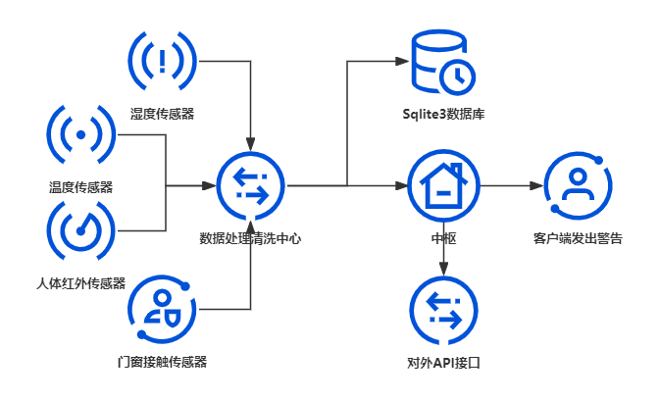
图4-5 传感器示意图
核心的智能决策引擎将基于一组用户定义的规则来运行^{[19]}。这些规则可以根据用户的生活习惯、安全需求和环境偏好来定制。例如，可以设置一个规则，当检测到外部天气恶劣且窗户处于开启状态时，系统将自动发送关闭窗户的指令。同样，如果到了晚上时间，而前门仍然处于开启状态，系统可以触发安全警告，并建议用户锁好门。规则引擎将不断评估实时数据与这些规则的匹配情况，并在条件满足时触发相应的动作。当某条规则命中特定的条件组合，系统就会发送通知给用户。例如，系统通过系统的预警输出窗口或移动应用程序向用户发送关闭窗户的提醒。
type SensorData struct //传感器数据结构体
type RuleFunc func(*SensorData) //函数重命名，方面放入map调用

var (
mutex sync.RWMutex //读写互斥锁
waitGroup sync.WaitGroup //同步锁
Rules map[int]RuleFunc //存放规则函数的map
)

//规则定义
func(sensorData *SensorData){
defer waitGroup.Done() //函数结束时，同步锁数量-1
mutex.RLock() //加读锁，防止不同goroutine读取数据冲突

defer mutex.RUnLock() //函数结束时，解读锁

//规则条件判断
if !sensorData.Check() {
Channel<-message //如果规则命中，向消息channel发送信息
}
}

//初始化
func init(){
//数据填充结构体
//启动触发器协程，等待触发规则检查
}

//触发器触发规则检查
func CheckRule(data *SensorData){
for _, Rule := range Rules { //遍历规则进行检查
waitGroup.Add(1) //同步锁数量+1
go RuleFunc(data) //启动新的go协程
}

waitGroup.Wait() //同步锁，等待所有goroutine结束
}
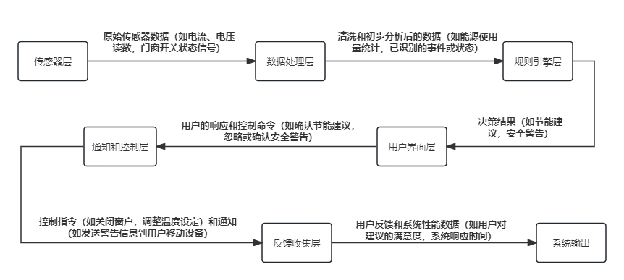
图4-6 智能决策流程示意图
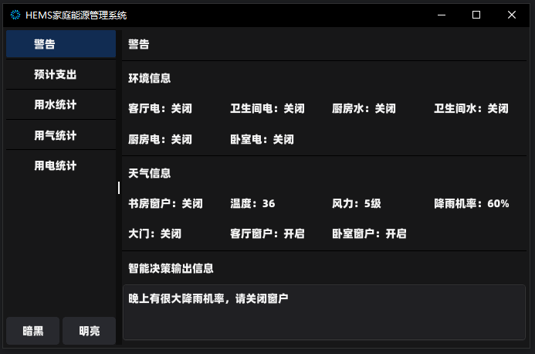
图4-7 智能决策界面示意图

4.5 API实现
本系统选择 Gin 作为软件的 API 实现工具，能够快速构建出响应迅速、结构清晰且易于维护的对外服务。Gin 框架还提供了丰富的中间件支持，使得处理路由、日志记录、用户认证等常见 Web 任务变得简单高效，让人可以专注于业务逻辑的实现，不必担心底层的网络通信和性能优化问题，Gin的性能大幅领先同类框架。
本系统定义了两个主要的路由分组：userGroup和switchGroup，分别用于处理与用量信息和开关状态相关的请求，通过Gin的路由分组在不同的逻辑模块中组织路由。Gin的动态路由，方便了参数的传入和代码简化。
表4-1 Gin路由设置
请求方式 | 路由详情 | 路由说明
GET | /usage/latest/:amount | 最近的用量信息
GET | /usage/:date/:amount | 指定日期后的指定数量
GET | /switch/all | 获取所有开关信息
GET | /switch/:item | 获取指定的开关信息
/latest路由用于获取最近的用量信息，服务器将处理请求并返回相应的用量数据。；/:date/:amount路由设计用来获取指定日期后的指定数量的用量信息，其中date和amount是动态参数，分别代表日期和数量；/all路由用于获取所有开关设备的信息，服务器将检索并返回所有开关的状态信息；/:item路由用于查询特定开关设备的状态，其中item是一个动态参数，代表特定的开关设备标识，服务器端将返回对应开关设备的状态信息。
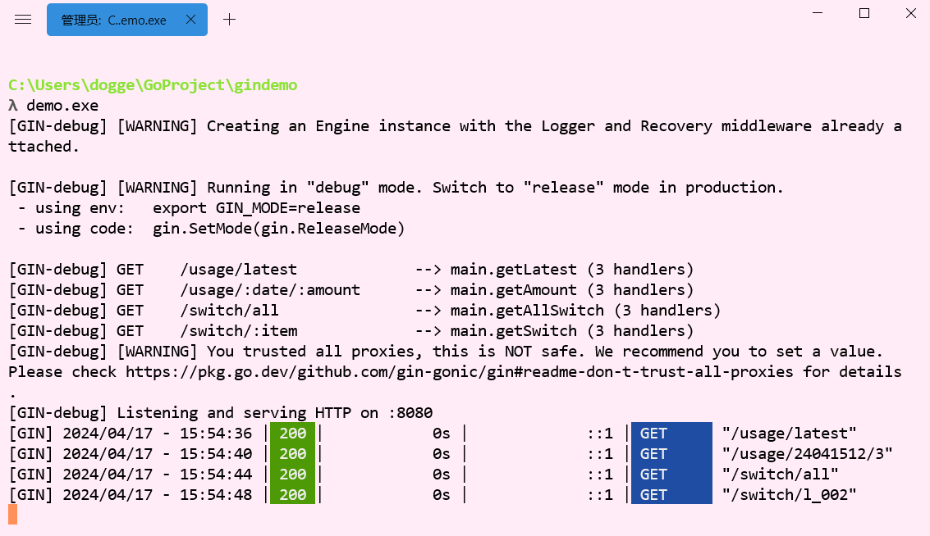
图4-8 Gin路由示意图
经过使用API Fox这一API测试工具进行详尽的测试流程，对软件的API进行了全面的性能和功能性检验。在测试过程中，我们模拟了各种可能的请求场景，包括正常请求、异常请求，以确保API的鲁棒性和稳定性。所有API都能够按照预期工作，成功地从后端服务中获取到所需的数据，几次试验API都能够提供快速且及时的响应。

5 家庭能源管理系统测试
在前面的章节中，主要对题库系统的背景和需求做了介绍，对系统的设计以及各个模块的开发做了详细的阐述。本章主要介绍系统的测试，主要从测试环境、测试内容、功能测试、性能测试等方面详细阐述。

5.1 测试环境
系统的测试环境如表5.1所示。
表5-1 测试环境信息表
类型 | 软件及版本
处理器 | AMD Ryzen 7 4700U
客户端操作系统 | Windows 10 LTSC
开发环境 | Goland 2023.4
测试工具 | Benchmark

5.2 系统功能测试

5.2.1 日志模块测试
(1)日志异常处理。本次测试的目标是验证日志模块能够在异常情况下正确处理异常，并且日志文件不受影响。
测试用例的设计为：1.设置日志文件输出路径为不存在的目录，调用日志记录方法，记录一条日志消息。2.设置日志文件输出路径为只读文件，调用日志记录方法，记录一条日志消息。3. 调用日志记录方法，记录一条日志消息，验证日志模块已记录日志记录异常，并且日志文件未被修改。测试的预期结果为：1.日志文件夹被创建。2.日志模块报错并值只输出日志信息。3.日志文件未被修改。
(2)记录不同级别日志。本次测试的目标是验证日志模块能够正确记录和过滤不同级别的日志消息。
测试用例的设计为：1.设置日志记录级别，配置为记录 INFO、ERROR 级别的日志消息，调用日志记录方法，验证日志文件中包含 INFO、ERROR 级别的日志消息，并使用正确的日志级别前缀。 2.设置结构化日志输出格式，配置为 Plain、JSON 格式的日志输出，调用日志记录方法，到达日志输出的设定值后，验证日志文件中包含 INFO、ERROR 级别的日志消息，并使用正确的日志文件后缀。测试的预期结果为：1.日志文件中包含 INFO、ERROR 级别的日志消息，并使用正确的日志级别前缀。2.日志文件中包含 INFO、ERROR 级别的日志消息，并使用正确的日志文件后缀。
(3)日志性能测试。本次测试的目标是验证日志模块能够在高并发场景下是否能够保持稳定。同时，本次测试也将对系统在持续运行状态进行考察。
测试用例的设计为：1.创建多线程测试场景，模拟高并发日志记录操作。2.监控日志记录模块的性能指标，包括记录速度和资源消耗。3.调整线程数量和日志记录频率，以模拟不同并发级别的场景。测试的预期结果为：日志记录模块能够在高并发场景下保持稳定的记录速度，资源消耗在可接受范围内，而且日志记录模块不会记录失败。
表5-2 日志模块Benchmark测试
测试用例名称 | 运行次数 | 用时
BenchmarkLogOut-8 | 359854 | 3714 ns/op
BenchmarkLogOut-8 | 309116 | 3608 ns/op
BenchmarkLogOut-8 | 350199 | 4104 ns/op
测试结果显示，在日志库在应对大量并发写入请求的过程中，平均响应时间都稳定在0.008ns ～0.012ns ，吞吐量在16并发goroutine时达到稳定，每秒能够处理430条日志。在资源消耗方面，CPU使用率在高负载下保持在50%左右，而内存使用在测试期间没有显著增长。

5.2.2 RPC模块测试
(1)RPC功能测试。本次测试的目的是验证 RPC 模块是否满足其预期功能，包括处理各种输入和异常情况。
测试用例的设计为：1. 调用一个不存在的远程方法，或调用一个远程方法，并传递错误类型的参数。测试的预期结果为：日志模块抛出正确的异常，异常消息清晰、准确。
(2)RPC性能测试。本次测试的目的是评估 RPC 模块在不同负载条件下的性能表现，确保其满足延迟和吞吐量要求。同时，本系统也将关注RPC模块在长时间运行下的稳定性，确保在持续的高负载压力下，系统能够维持高效的服务调用，避免出现性能下降或服务中断的问题。
测试用例的设计为：1.使用性能测试工具Benchmark模拟高并发场景（每秒100-500个RPC 调用）。2.测量 RPC 调用延迟（从调用发出到收到响应的时间）。3.测量 RPC 调用吞吐量（每秒处理的调用数量）。4.监控系统性能，包括延迟、吞吐量和资源利用率。测试的预期结果为：系统在高并发场景下保持稳定，延迟和吞吐量仍然在可接受范围内。
表5-3 RPC模块Benchmark测试
测试用例名称 | 运行次数 | 用时
BenchmarkRPCall-8 | 1701 | 717993 ns/op
BenchmarkRPCall-8 | 1711 | 678708 ns/op
BenchmarkRPCall-8 | 1761 | 676215 ns/op

5.2.3 图表模块测试
(1)异常数据测试。本次测试的目的是验证图表模块在处理不完整或异常数据时的鲁棒性。一个高效的数据可视化库不仅要能够快速渲染复杂的图表，还要能够灵活地适应不同数据源和用户交互。
测试用例的设计为：1.使用包含缺失值和异常值的数据生成折线图。2.检查折线图中如何处理缺失值和异常值。测试的预期结果为：缺失值应以适当的方式表示（用0表示）。
(2)模块性能测试。本次测试的目的是评估不同数据量的折线图生成性能，确保在持续的数据流和用户交互下，图表的展示依然流畅和响应迅速。
测试用例的设计为：1.使用不同数值数据和不同数量的数据分别生成折线图，改变横座标大小来显示不同数量的数据。2.记录生成每种类型折线图所需的时间，记录相同时间单位内生成折线图的数量。测试的预期结果为：图表模块能够快速、准确地生成图表，在测试相同数据时，横座标变化带来的额外时间消耗几乎可以忽略不计。
表5-4 Echart模块Benchmark测试
测试用例名称 | 运行次数 | 用时
BenchmarkMake-8 | 96 | 12143019 ns/op
BenchmarkMake-8 | 100 | 12137324 ns/op
BenchmarkMake-8 | 100 | 11983034 ns/op

5.3 模型预测效果测试
GM(1,1)模型是一种灰色系统理论中的预测模型，适用于具有弱随机性的序列数据预测。该模型通过一个微分方程来描述系统的发展趋势，并通过累加生成来实现数据的累加处理，从而减少数据的随机波动，使其更规律。
首先，本系统有一组原始数据，记作序列$x^{\left(0\right)}\left(t\right)$。这个序列是本系统想要进行预测的数据，可以表示为：
$X^{\left(0\right)}= \left.\{ x^{\left(0\right)}\left(1\right), x^{\left(0\right)}\left(2\right), …, x^{\left(0\right)}\right.\left(n\right)\}$ (5-1)
为了建立预测模型，本系统首先需要从原始数据构造紧邻均值生成序列，记作。这$X^{\left(1\right)}$个新序列是通过累加原始数据来获取的，公式如下：
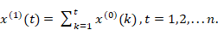$x^{(1)}(t)=\sum_{k=1}^{t}{x^{(0)}(k)}, t=1,2,...n.$ (5-2)
这样做可以使数据序列更平滑，更适合进行灰色预测。接下来，本系统需要求解微分方程来得到模型的两个参数：发展系数$a$ 和灰色作用量 $u$。这些参数帮助本系统了解数据的增长趋势和水平。方程可以表示为：
$x^{(1)}(t)=(x^{(1)}(1)−\frac{u}{a})e^{−at}+\frac{u}{a},t=2,3,...,n.$ (5-3)
通过回归分析或最小二乘法，本系统可以求解出$a$ 和 $u$。一旦本系统有了$a$ 和 $u$ 这两个参数，就可以计算原始数据的预测值${\overset{^}{x}}^{(0)}(t)$ 。如果本系统想要预测未来$m$ 个时期的值，在这里，$m$ 是本系统想要预测的未来时间步数。预测公式如下：
${\overset{^}{x}}^{(0)}(t)=x^{(0)}(1)−(x^{(1)}(1)−\frac{u}{a})e^{−at}+\frac{u}{a},t=1,2,...,n+m.$ (5-4)
按照上述步骤，测试结果如下：
表5-5 GM(1,1)模型预测结果
测试数据 | 预测结果
10.2， 11.9，13.4，15.6，17.5 | 19.2
9.5，10.8，12.3，14.1，15.6 | 17.2
5.6，6.3，7.1，8.0，9.0 | 10.1

5.4 系统非功能测试

5.4.1 性能测试
内存使用情况是衡量软件性能的重要指标之一，一个内存管理优秀的软件，不仅运行效率高，还能避免出现内存泄漏，软件的长期稳定性才能得到保证。为了全面了解软件在运行过程中的内存使用状况，本系统需要在关键时间点进行监控和分析，以便及时发现并解决潜在的内存问题。以下是对软件运行过程中内存使用情况的分析，测试过程设计了几个关键时间点，包括软件刚开始运行、运行5分钟、10分钟、30分钟和1小时。
在软件启动阶段，操作系统和软件加载必要的代码和资源到内存中。此时，本系统应该确保软件能够快速启动。内存在这个阶段异常高意味着资源加载不合理。运行5分钟时的内存使用情况反映了软件在正常负载下的性能。如果内存使用持续上升而没有下降，可能存在内存泄漏问题。
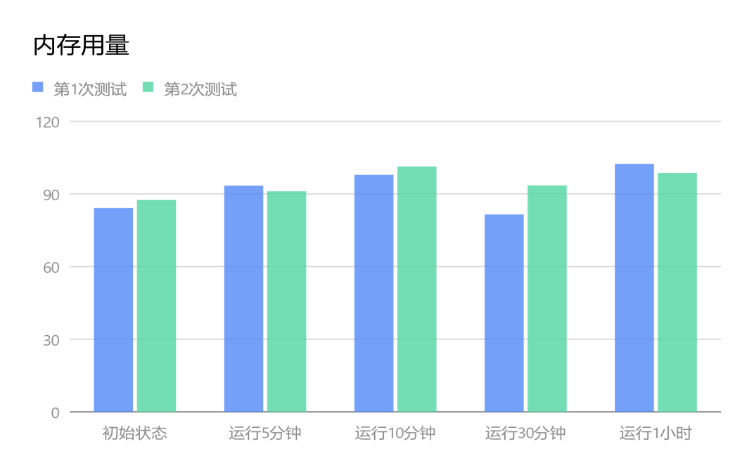
图5-2 不同阶段的系统内存用量图

运行10分钟时可以用来评估软件在中等负载下的内存管理效率。而运行30分钟时应该关注是否存在由于软件内部的定时任务或周期性数据处理导致的周期性的内存峰值。运行1小时后，如果内存使用情况依然保持在一个合理的范围内，没有出现显著的增长或波动，那么可以认为本系统软件的内存管理比较优秀。
在本系统中，由于采用了Fyne框架作为Go语言的图形化界面，其运行机制要求界面必须在主Go程（main goroutine）中运行。这与传统的Go程序测试和性能评估有所不同，因为常见的基准测试（Benchmark）通常在单独的Goroutine中执行，以避免影响主程序的运行。
由于Fyne框架要求图形化界面必须运行在主Go程中，传统的Benchmark测试方法并不适用。因此，我们需要采用定时记录系统内存和CPU占用，并绘制图表来评估系统的性能。在进行了一系列特殊的性能测试后，结果显示本系统的内存性能表现良好。

5.4.2 稳定性测试
稳定性即是要保证系统能够持续提供服务且无故障的运行，且要有容错机制以及数据备份机制。通过对本系统的运行状况测试，系统可以连续运行7天正常服务，且无宕机故障。对系统中容易出错的代码块进行容错处理，并保持7天内日志记录到本地目录上。此外，在数据备份方面，系统每运行24小时进行自动化备份Sqlite3数据库到本地目录上。经过测试，在稳定性方面，系统满足预期需要分析。

6 总结与展望

6.1 总结
本系统使用Go语言设计，利用Gin框架、Sqlite数据库、RPC等技术开发，界面设计使用Fyne，利用GM(1,1)灰色理论模型给出基于往期数据的短期预测值，利用规则性智能决策给出警告和提醒信息。智能家居控制平台的发展进入了一个新的阶段，系统功能的集成化、用户使用的傻瓜化以及市场的平民化成为发展趋势。
尽管本系统在可扩展性方面还存在不足，但随着这类系统的不断发展，相信未来的智能家居控制系统将更加智能、高效和用户友好。本系统的设计和实现为这一领域的进一步研究和开发提供了一次宝贵的实践，期待着家庭能源管理系统在未来的家庭生活中扮演越来越重要的角色。

6.2 展望
本文设计了一个家庭能源管理系统，该系统虽然解决了如今智能家具市场的部分问题，但仍有以下方面需要进一步改进完善：
(1) 在性能方面，本程序运行时占用内存略大。本系统使用的Fyne图形界面相较原生界面GoVCL易于快速开发、界面美化方便，但程序在运行时的内存消耗却异常高，这可能是由于Fyne在自动内存分配策略不当和缺乏有效的内存垃圾回收机制所导致。这些问题可能会影响用户体验，尤其是在内存资源受限的环境中。
(2) 在可扩展性方面，程序的设计限制了其未来的发展潜力。目前，程序的模块化程度不足，导致功能更新和维护变得复杂且耗时。此外，程序缺乏一个清晰的插件或扩展机制，使得普通用户难以根据自己的需求对程序进行扩展。这种局限性不仅影响了程序的灵活性，也限制了其适应不断变化的用户需求和技术进步的能力。

参考文献
- 官拓颖. 家庭能量管理系统中能量优化调度模型与算法的研究 [D]. 湖南大学, 2019.
- 刘佳妮. 智能家居中设备控制及规则引擎研究 [D]. 北京邮电大学, 2017.
- Mahapatra B, Nayyar A. Home energy management system (HEMS): Concept, architecture, infrastructure, challenges and energy management schemes [J]. Energy Systems, 2022, 13(3): 643-669.
- Leitao J, Gil P, Ribeiro B. A survey on home energy management [J]. IEEE Access, 2020, 8: 5699-5722.
- 霍文浩. 基于负荷预测的家庭能源管理系统电能调度技术研究 [D]. 广东工业大学, 广州, 2021.
- Machorro-Cano I, Alor-Hernández G, Paredes-Valverde M A. HEMS-IoT: A big data and machine learning-based smart home system for energy saving [J]. Energies, 2020, 13(5): 1097.
- 陈岳. 基于NDN的家庭能源管理系统的设计与实现 [D]. 北京邮电大学, 北京, 2018.
- 陆秋艳. 家庭智能用电优化策略及管理系统研究 [D]. 南京师范大学, 南京, 2017.
- 翟禹, 武黎明, 王祥. AES加密在嵌入式数据库SQLite中的应用 [J]. 火力与指挥控制, 2023, 48(06):97-101.
- 王斌斌. 基于Protobuf的RPC系统的设计与实现 [D]. 电子科技大学, 成都, 2016.
- Lemes D A M, Cabral T W, Fraidenraich G. Load disaggregation based on time window for HEMS application [J]. Ieee Access, 2021, 9: 70746-70757.
- 高平航. 基于智能电表的非侵入式负荷识别模块关键技术研究与原型系统实现 [D]. 西安电子科技大学, 西安, 2021.
- 崔灿. 面向智能用电的非侵入式居民负荷监测关键技术研究 [D]. 华北电力大学, 北京, 2017.
- 张丽玲. 基于数值分析理论的GM(1,1)模型优化研究及应用 [D]. 哈尔滨工程大学, 哈尔滨, 2018.
- Ceylan Z, Bulkan S, Elevli S. Prediction of medical waste generation using SVR, GM (1, 1) and ARIMA models: a case study for megacity Istanbul [J]. Journal of Environmental Health Science and Engineering, 2020, 18: 687-697.
- 刘旭菲, 彭丽莎, 黄松岭. 基于模型预测控制的家庭能量管理优化调度方法研究 [J]. 电测与仪表, 1-8.
- Asrol M, Yani M, Papilo P. Design of intelligent decision support system for supply chain sustainability assessment [J]. Procedia Computer Science, 2023, 227: 659-669.
- Park L, Jang Y, Cho S. Residential demand response for renewable energy resources in smart grid systems [J]. IEEE Transactions on Industrial Informatics, 2017, 13(6): 3165-3173.
- 余乐安. 基于人工智能的预测与决策优化理论和方法研究 [J]. 管理科学, 2022, 35(01): 60-66.

致 谢
随着本论文的最终定稿，我无比满足，同时也意识到这一成果的取得离不开许多人的支持与帮助。在此，我想向所有给予我指导和支持的人表达我最深的感激之情。
首先，我要感谢我的导师张恩教授。他不仅在学术上给予我精确的指导，还在研究过程中耐心解答我的疑问，张恩教授的严谨治学态度和对学生的关怀，将是我今后学习和工作中的宝贵财富。我还要感谢学术指导讨论小组的全体成员，他们为我提供了一个充满学术氛围和团队精神的环境。在与他们的交流和合作中，我学到了许多宝贵的知识和经验，在研究方法和数据分析方面给予了我极大的帮助，使我的研究工作得以顺利推进。还有我的母校河南师范大学，给我提供了宝贵的学术资源和知识，这些都为我的成长和研究奠定了坚实的基础。
在论文的撰写过程中，我的家人给予了我无限的支持和鼓励。我特别感谢我的父母，他们的理解、鼓励和无私的支持是我能够坚持到最后的强大动力。他们的爱和支持是我永远的依靠。
最后，感谢所有在我学术旅程中给予帮助的人，感谢你们！

申星宇
2024年5月于河南师范大学

大学本科期间发表的学术成果

